提交要求：
- 论文提交首页必须要有论文封面（注：以“论文答题纸”作为论文封面，题目下方即可开始正文部分）；
- 只能在“论文答题纸”封面上写名字等个人信息，论文正文不能留有个人信息；

- 按照标准论文格式（标题、摘要、关键词、正文、参考文献，可自行百度格式）。

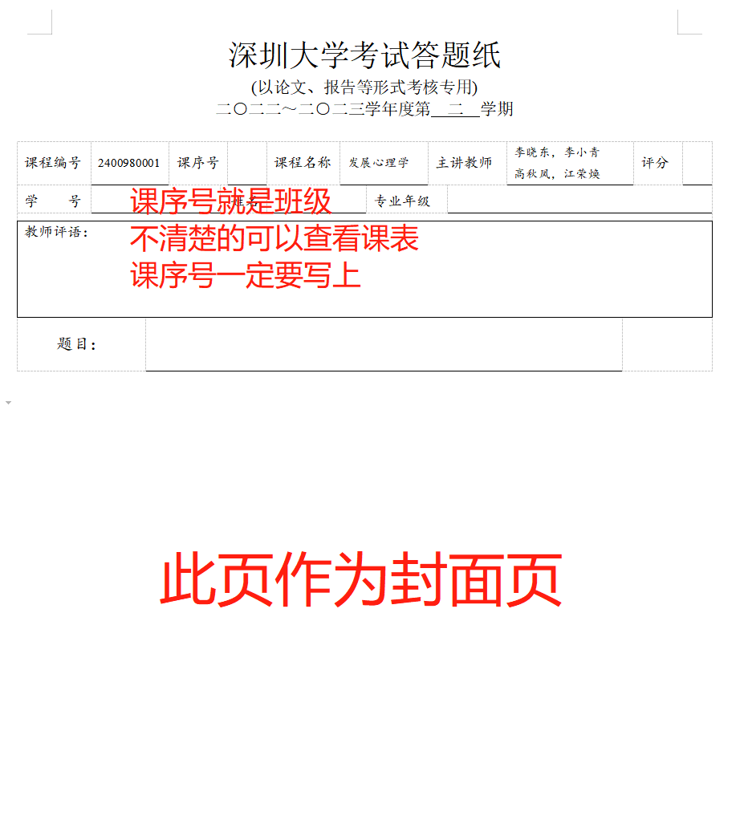
正文开始：

上交地点：
1.论文需要提交电子版+纸质版。
2.请同学们将电子版论文以“班级+姓名+学号+专业”命名之后，发送至邮箱2310868668@qq.com，邮件标题命名同上。由于选课人数较多，论文发送后会在3个工作日内回复收到，请同学们耐心等待，勿重复发送。
3.请同学们将纸质版论文（打印并装订好）交至 沧海校区L3致理楼 12 楼 1208 组会室附近的 162 号卡座（建议大家到 L3 的 3号电梯厅上12楼）。
4.请将纸质版论文根据所在班级放在相应的班级位置，并在对应班级的论文提交签字表上签名。（由于慕课选课人数较多，请同学们务必不要放错班级！以防弄混，后果自负。）

截止时间：
期末论文提交时间即日开始，截止时间为 12月 17 日下午 17:00，逾期不候。

